波_2_周期が同じで振幅と位相が異なる進行波の合成波の形
組 | 番

重ね合わせの原理で、地道に重ね合わせれば答が得られるが、それでは原理が見えてこないので、ここでは別の方法で考えよう。
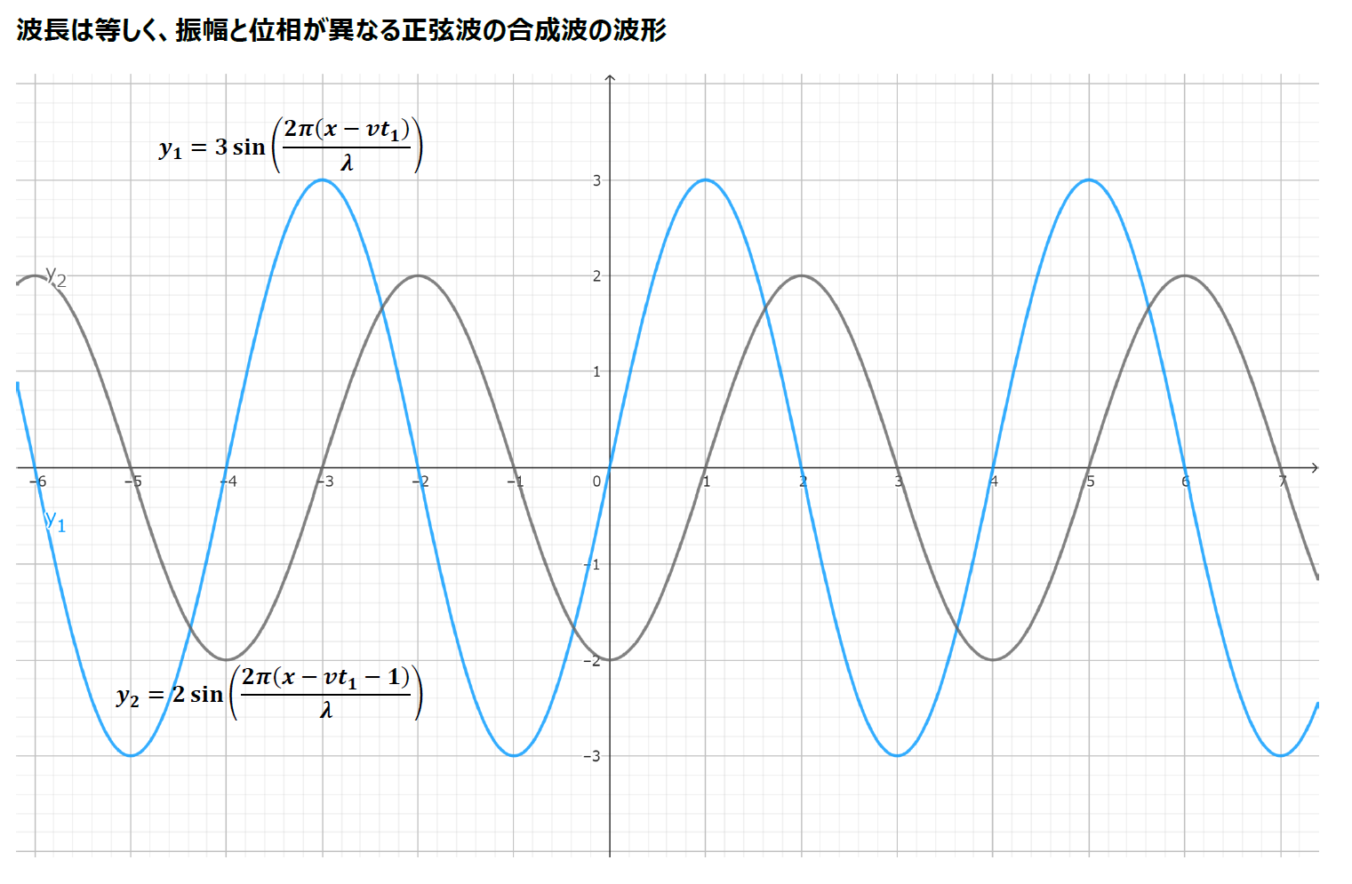
【課題】上の二つの合成波の形を予想し（ア）～（カ）から選択せよ。それから地道に確かめよ。
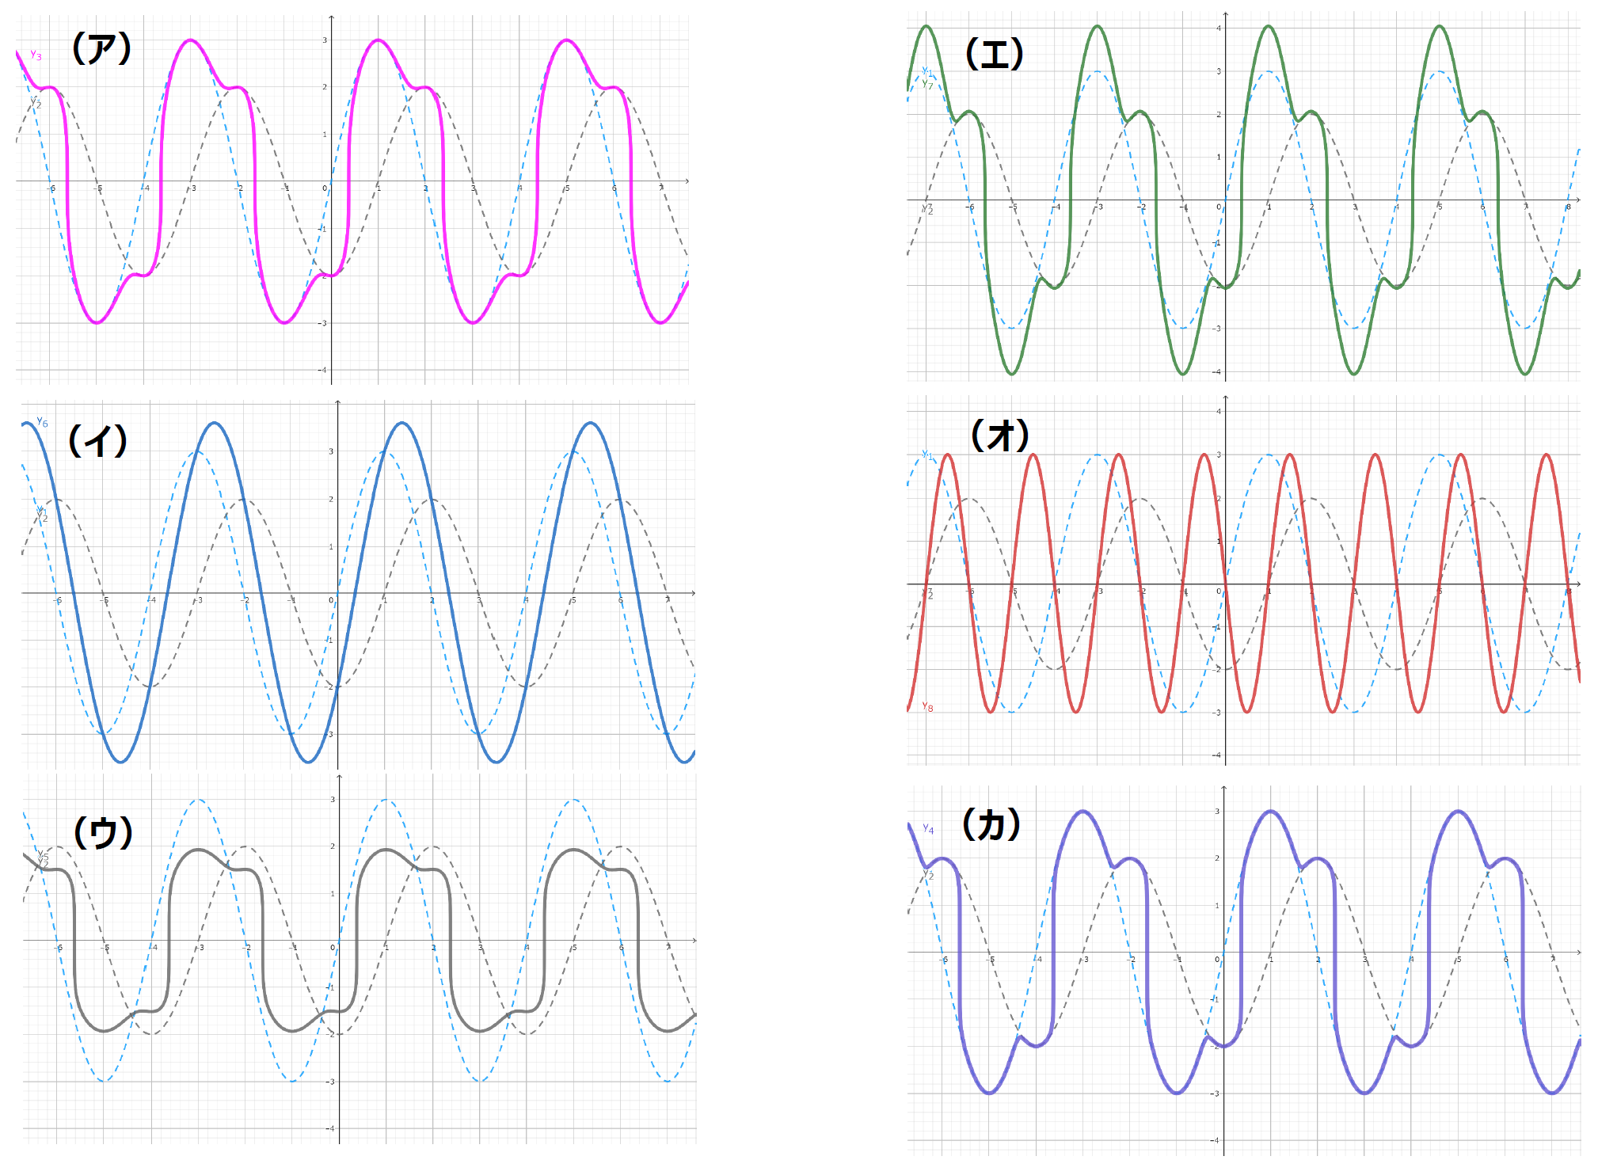
【正弦波の合成波は、なぜまた正弦波の形になるのか】
三角波どうしが重なった合成波の形は三角波ではなくなるが、sinで表された正弦波どうしが重なった合成波の形はまたsinの波形になるのはなぜか。
緑と青の三角波の合成波(赤)は三角形ではない
水色と灰色の正弦波の合成波(青)は正弦波の形である
x方向もt方向も同じ形の変化なのでt方向だけで考える。したがって問題は次のようになる。
x=0で振動 y₁=A sin(ω t+α)と振動 y₂=B sin(ω t+β)の合成振動 y₃=y₁+ y₂= A sin(ω t+α)+ B sin(ω t+β)がやっぱりy₃=C sin(ω t+γ)という形で書けるのはなぜか。
A sin(ωt+α)とB sin(ωt+β)の直接の足し算は複雑なので振動を円運動に変えて考えてみる。
振動 y₁=A sin(ωt+α) を初期角αから角速度ωで等速回転する半径Aの棒とみなす(下図:青棒の動き方を見よ)
（この回転する棒をy軸に投影すれば振動 y₁=A sin(ωt+α)に戻る。）したがって問題は次のようになる。
振動 y₁=A sin(ωt+α)と振動 y₂=B sin(ωt+β)の合成振動 y₃=y₁+ y₂ は、初期角αから角速度ωで回転する半径Aの棒の先端に、初期角βから角速度ωで回転する半径Bの棒を継ぎ足した、原点Oと半径Bの棒の先端を結んだ線Cとみなせる。（半径Bの棒の動き方もよく見よ）
そこで、問題は、合成された回転を表す線Cは一定の半径で、一定の角速度ωで回転するかどうかだ。
【問】半径Ａの棒Ａと半径Ｂの棒Ｂが同じ角速度ωで回転すると、線Ｃはどのように動くか、図で動きを考えよ。
γ
α
β
ωt
ωt
β
A
B
C
C
y
O
(1) 棒Aと棒Bのなす角は変化するか
(2) Ｃの長さはどのようになる
(3) Cの角度はどのように変化するか
(4) 線Cの動きは半径Cで角速度ωの回転になるか。
(5) y軸への投影はy₃=C sin(ωt+γ)となるか。
もしなるならできればCとtan γをA,B,α,βで表せ。

